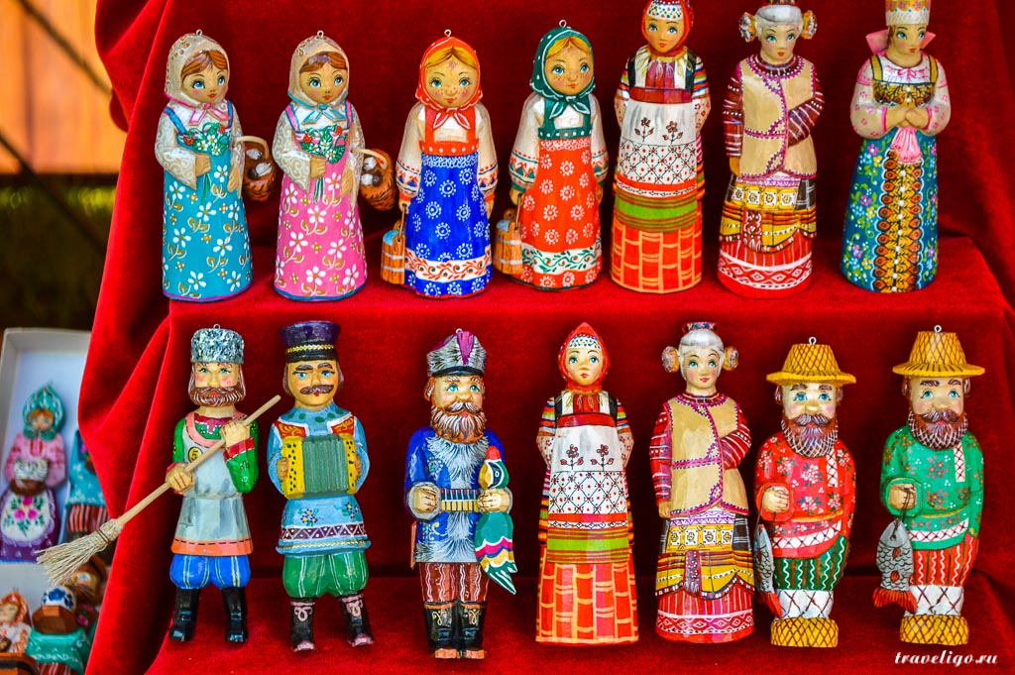
Муниципальное общеобразовательное учреждение –
средняя общеобразовательная школа №4 имени В. Бурова
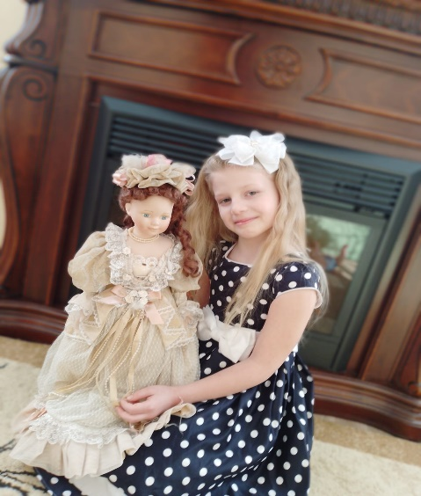

Исследовательский проект
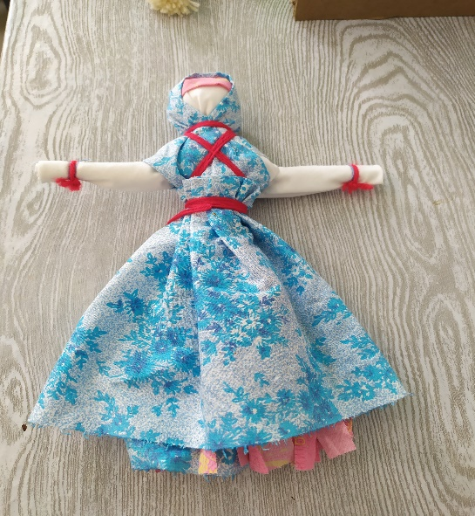
«Чудесный мир кукол»
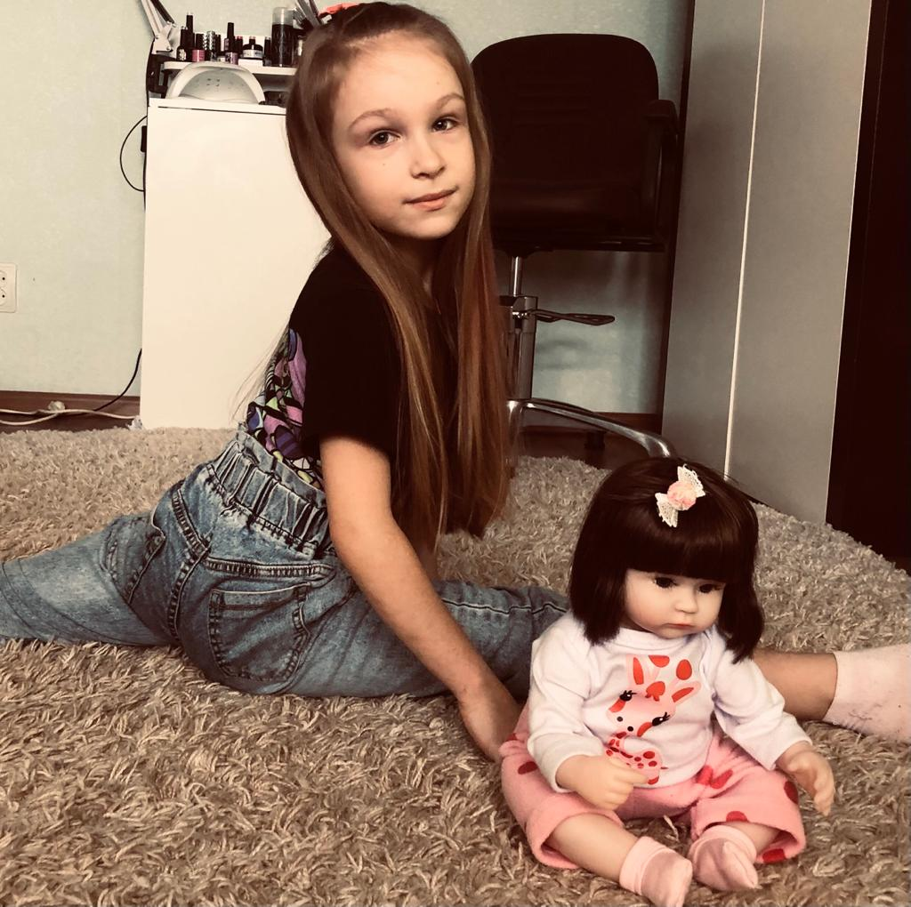

Автор проекта: учащиеся 1в класса
Руководитель проекта: Забелина И. А.
г. Бежецк
Тверской области
Содержание проекта
- Аннотация………………………………………………………………………………………………..3
- Актуальность проекта…………………………………………………………………………..…4
- Цели и задачи……………………………………………………………………………….…..…….5
- Введение……………………………………………………………………………………………...….6
- В детской библиотеке……………………………………………………………………………..7
- Путешествие в древнюю Русь……………………………………………………………8 - 15
- История создания Матрёшки………………………………………………………….16 - 18
- Какие разные куклы!……………………………………………………………………....19 - 24
- Игрушки детей блокады………………………………………………………………….25 - 26
- Наши русские красавицы……………………………………………………………………….27
11.Итоги работы……………………………………………….……………..…………………………..28
14.Информационные ресурсы…………………………………………………………………….29
15. Приложение…………………………………………………………………………………………..30

Аннотация
Данный проект способствует развитию кругозора, мышления, смекалки.
Проект посвящен обучению поисковой, информационной и творческой деятельности.

Актуальность проекта
В куклы играют не только дети, но и взрослые. Они их коллекционируют, изготавливают для детей и внуков, работают с ними. А ещё играют с ними! Тем более если ты – кукловод и приносишь радость общения с миром театра.
Куклы сопровождают человека, начиная с момента его рождения, и не важно, кто появляется на свет – мальчик или девочка. С помощью кукол можно запомнить название частей тела, предметов одежды. С куклой можно читать вечерние сказки, получать знания о профессиях, переодевая игрушку в разную униформу. Заботясь о внешнем облике своей куколки, хозяйка учится шить или вязать, вышивать или плести, украшать комнатку своей любимицы.
Конечно, мы не расстанемся со своими куклами. Это наши любимые игрушки. А какие куклы были раньше, для чего они были нужны? Можно ли сделать куколку самим? Нас это очень заинтересовало. Поэтому свою работу мы решили посвятить чудесному миру кукол.

Предметом нашего исследования является кукла

Цель исследования – узнать историю появления кукол, выяснить, какими разными они бывают.
Задачи:
1. Собрать информацию о роли и месте народных кукол.
2. Изготовить различные виды кукол.
3. Организовать и провести мероприятия, направленные на привлечение внимания к тематике проекта, на рост популярности кукол, найти другие издания на эту же тему.
Методы исследования: поисковый метод с использованием научной и учебной литературы, интернета; исследовательский и практический метод при изготовлении кукол.

Проблематика проекта: несмотря на пробуждающийся в обществе интерес к тряпичной кукле, не все наши сверстники осознают ее важного места в культуре и не воспринимают как привлекательную игрушку. Наш проект позволит показать историческую ценность кукол, подтолкнет сверстников к изготовлению их своими руками, откроет возможность использования таких изделий в повседневной жизни для игр и подарков.
Ожидаемый результат: расширение знаний в рамках предметной области (истории, технологии), развитие памяти, мелкой моторики, терпения.

Введение
Чем дальше в будущее входим,
Тем больше прошлым дорожим.
И в прошлом красоту находим,
Хоть новому принадлежим.
В современном обществе остро ощущается возрождение интереса к истории народа, к его культуре, традициям, обычаям, быту. И это не только дань моде! Люди, уставшие от постоянных стрессов, сумасшедшего темпа работы и перенаселенных городов, подсознательно тянутся к природе, размеренной жизни предков, их житейской мудрости, опыту и спокойствию.
Мы впервые задумались об истории возникновения кукол во время поездки в Льняную усадьбу.
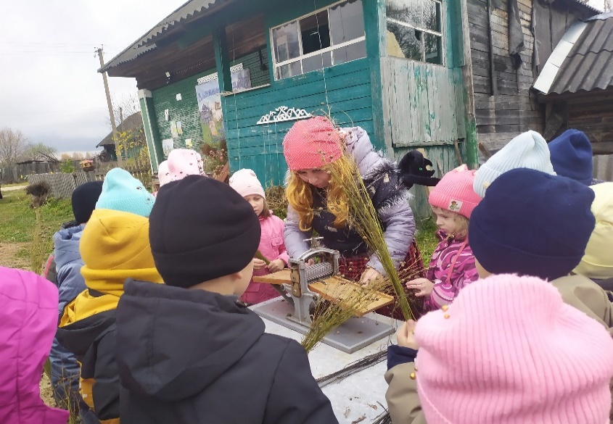
Экскурсия в Льняную усадьбу

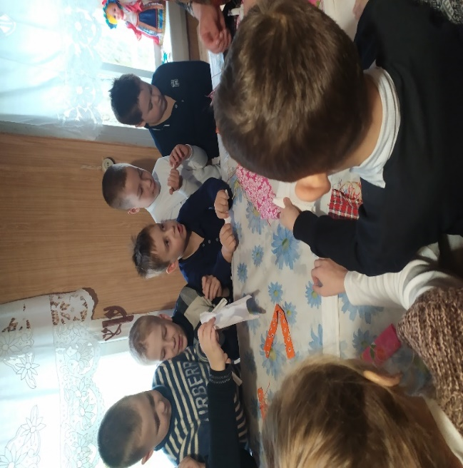
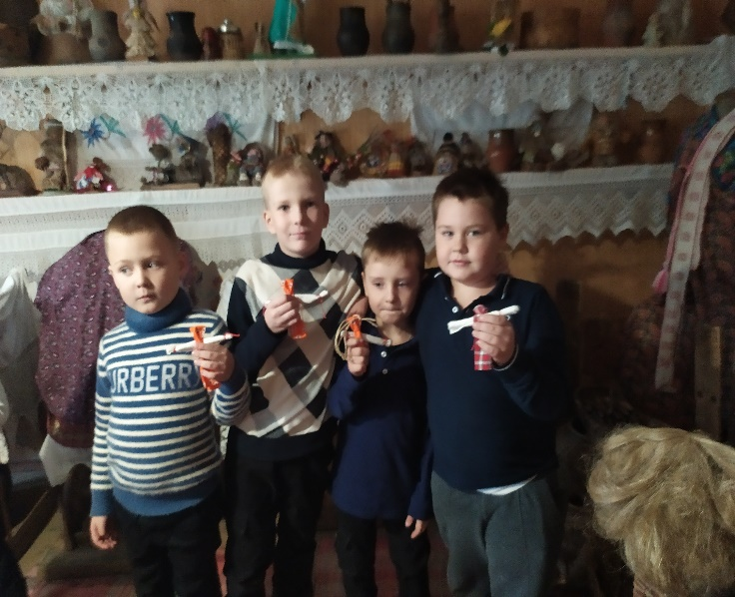
Мастер – класс по изготовлению Кувадки

Мероприятие
в детской библиотеке «Удивительный мир кукол»
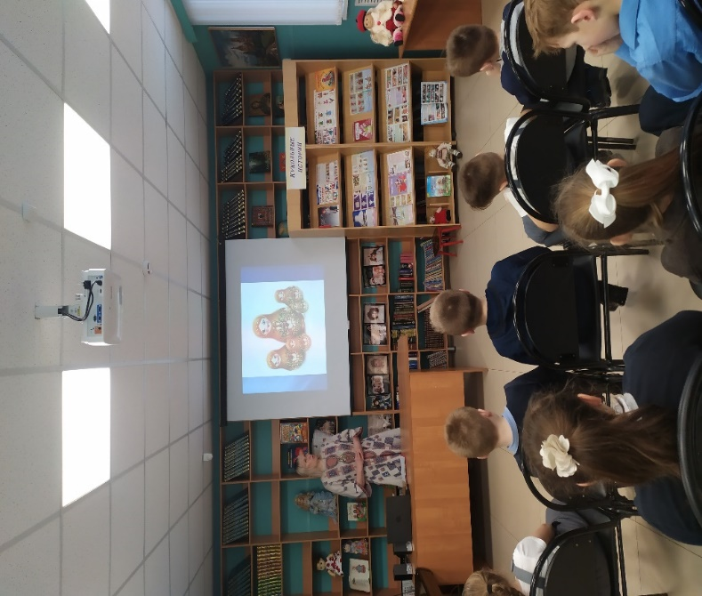
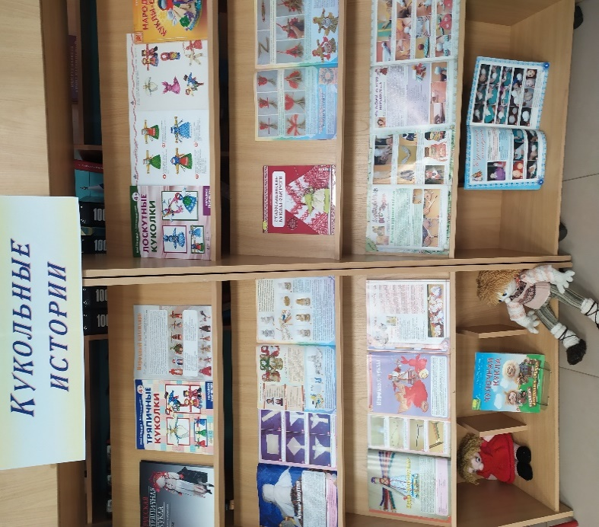

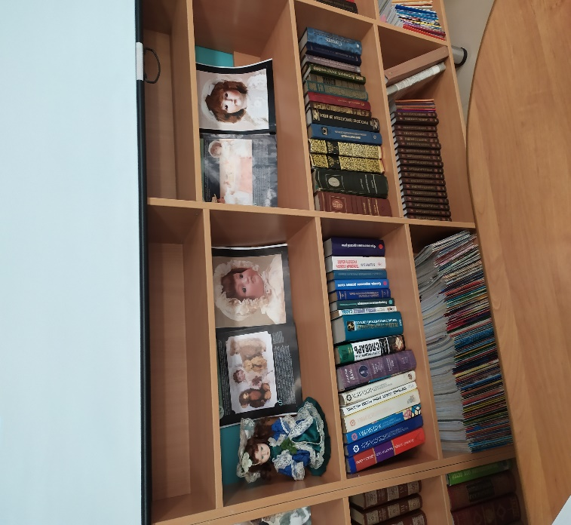
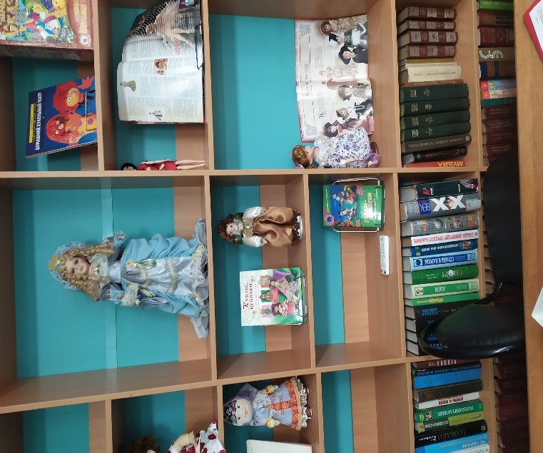

Путешествие в древнюю Русь

Кукла—первая среди игрушек. Всюду, где селится и живёт человек, кукла — неизменный его спутник. С давних времен тряпичная кукла была традиционной игрушкой русского народа. Игра в куклы поощрялась взрослыми, т.к. играя в них, ребёнок учился вести хозяйство, обретал образ семьи. Кукла была не просто игрушкой, а символом продолжения рода, залогом семейного счастья.
Кукла на Руси появилась более 1000 лет назад. Самые первые куклы делались из золы, которую брали из очагов и смешивали с водой. Потом скатывали шарик и прикрепляли к нему юбку. Такая кукла называлась «Баба» - женское божество. "Баба" передавалась по женской линии от бабушки к внучке, она дарилась в день свадьбы.
Ещё одну очень древнюю куклу женщины делали, когда остригали свои волосы и клали их в небольшой мешочек. Таких кукол помещали рядом с больным человеком, считалось, что куклы помогали быстрому выздоровлению. Этими куклами не играли.
Сейчас известно 90 видов кукол. Народная тряпичная кукла была не просто игрушкой, она несла в себе определённую функцию: считалось, что такая кукла охраняет детский сон и оберегает ребёнка от злых сил. Часто куклу делали безликой. По старинным поверьям, в кукле без лица (т.е. без души) не может поселиться нечистая и не принесет ни ребенку, ни взрослому человеку вреда.
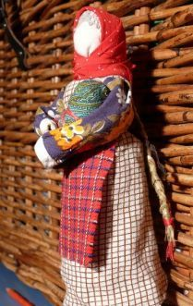
В кукольных забавах дети проигрывали разные деревенские праздничные обряды. Они очень серьезно относились к игре: сохраняли последовательность обряда, повторяли разговоры взрослых и исполняемые ими песни.
Взрослые всегда оценивали умение детей в изготовлении куклы, так как кукла выступала эталоном рукоделия. Изготавливая кукол, девочки учились вышивать, шить, прясть.
Своих кукол дети никогда не оставляли на улице, не разбрасывали в доме. Они берегли их в коробах и ларчиках, брали на посиделки, на жатву, в гости. Этих кукол клали им в приданое.
Куклы на Руси были обычно женского пола. В детских играх, когда нужны были куклы женихи или мужики, брали просто щепочку.
Обрядовые игрушки на Руси часто были свадебными атрибутами, потому что они наделялись магической силой плодородия.

Тряпичная кукла

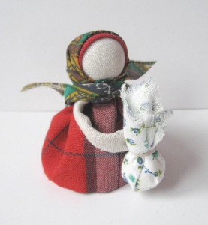
Популярны были также тряпичные куклы. В некоторых домах их накапливалось до ста штук. С пяти лет девочки уже сами могли сделать простую куклу. Они красиво наряжали своих кукол, делали им прическу. Но лица у традиционной тряпичной куклы не было. Это имело особый смысл: так она оставалась недоступной для вселения в нее злых сил, а значит, была безвредной для ребенка. В то же самое время, таким образом, она могла быть многоликой, то есть и смеяться, и плакать в зависимости от игровой ситуации.

У каждого младенца в колыбельке была яркая куколка, которая охраняла его от сглаза. Такими куклами не играли, они являлись оберегами. Они хранились в сундуках и передавались, как правило, в день свадьбы.
Но были на Руси и простые игровые куклы, с которыми дети играли. Самой распространенной была кукла «стригушка». Она делалась из травы. Дети игрались ими в поле, пока мать работала.
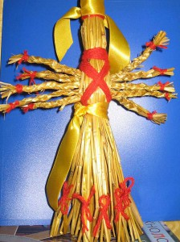

Деревянная кукла.
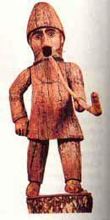
Такую куклу вырезали из дерева

Разновидностей кукол превеликое множество. Одни просты в изготовлении, другие требуют опыта и мастерства. Пока дети были совсем маленькими, кукол им шили матери, бабушки, старшие сестры. Но с пяти лет такую игрушку уже могла сделать любая девочка. Умение ребенка оценивали взрослые. Кукла рассматривалась как эталон рукоделия, часто на посиделки вместе с прялкой девочки-подростки брали повозку с куклами. По ним судили о мастерстве и вкусе их владелицы. В кукольных играх дети непроизвольно учились шить, вышивать, прясть, постигали традиционное искусство одевания
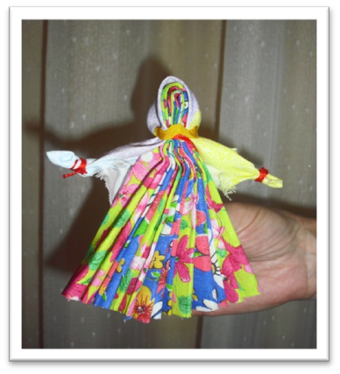
Куклы - обереги
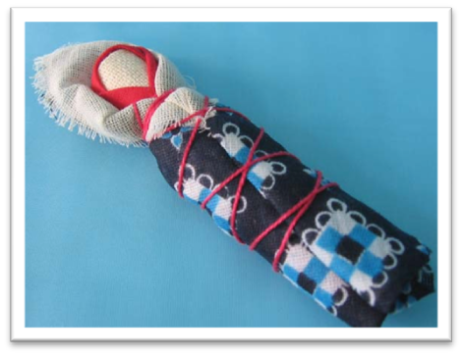
Пеленашка

Игровые куклы
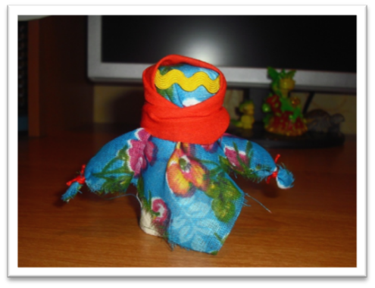
Закрутка, седьмая.

Куклы обрядовые
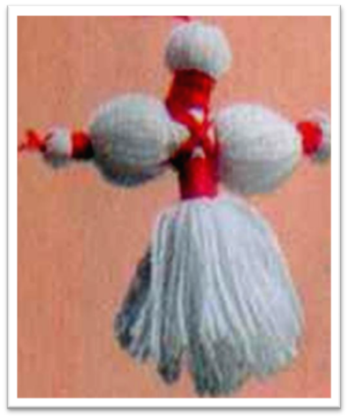
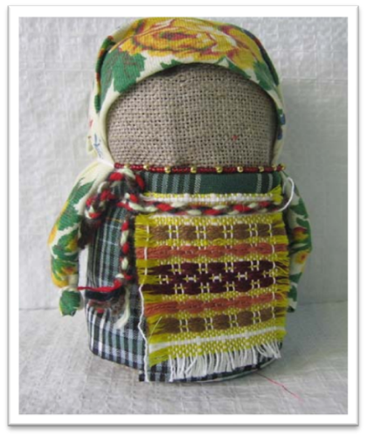
Крупеничка Мартиничка
В древней Руси началом года считали весну, поэтому год начинался с 1 марта.
Весну на Руси встречали обрядом «закликания весны» вместе с нитяными куколками Мартиничками. Мартинички - так называют кукол - обереги, название кукле дано в честь первого месяца весны - марта. Их вязали парами: из белых ниток - символ уходящей зимы, из красных ниток - символ приходящей весны
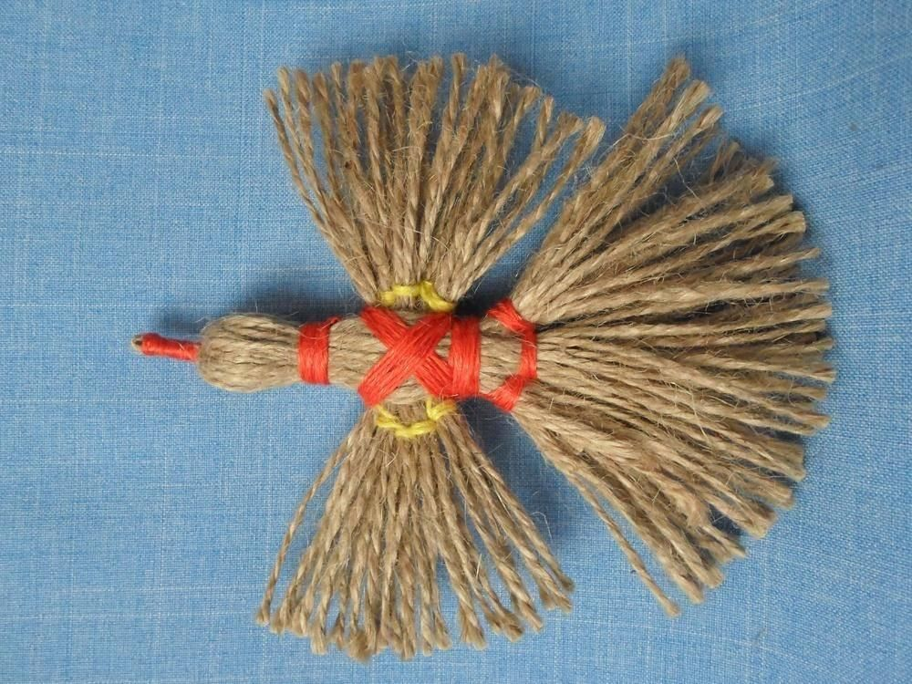
Готовых Мартиничек подвешивали на плодовые деревья, желая им раннего цветения и хорошего урожая.
Апрель оказался богат на поделку кукол, можно сделать Вербницу, Пасху, Веснянку или птичку Счастья. Существовало поверье, что если птица села на голову, на плечо или на руку, весь год у человека будет счастливым и удачным. Считалось, что птицы несут с собой ключи от счастья, тепло и свет.
20 мая праздновали праздник Купальница. Люди верили, что в этот день вода, выставленная на солнце изколодца становилась целебной. Ею обливались всей семьей, а коней водили к реке, вода которой считалась в этот день чудотворной, и купали. Вот такой делали Конь-Огонь.
В июне месяце - Кубышку-травницу с настоящей пряной травкой внутри. Наши предки были уверены, что Травница не только укрепляет здоровье, но и отгоняет злых духов, благодаря аромату трав.
В июле делали куклу «Покосницу», которая изображает женщину во время сенокоса. Есть кукла обереговая и игровая. Считалось, что обереговая кукла «Покосница» берегла руки косцов от порезов и ран. Поэтому её руки замотаны красной ниткой. У игровых кукол «Покосниц» ручки были замотаны разноцветными нитками. Ими играли маленькие дети в поле, пока взрослые были заняты сенокосом.
Август- кукла «Жница». Эта кукла помогала настоящим жницам в поле, когда работы было не в проворот. На поясе куклы привязано несколько колосков и мешочек с хлебом солью, за спиной у нее два младенца.
Сентябрь - куколка Крупеничка, предназначение которой притягивать в дом достаток. В тельце куколки крупа, в руке колоски.
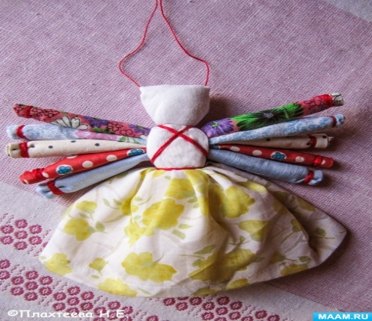
Октябрь– кукла «Десятиручка». У такой куклы много-много рук, чтобы все дела у хозяйки спорились, а дома всегда был порядок и достаток. Кукла десятиручка - это женская фигурка с длинной косой и десятью руками. Является помощницей, помогает в рукоделиях и различных заботах по дому.
10 ноября праздновался праздник Параскевы-Пятницы, покровительницы женского труда, целительницы душевных и телесных недугов. На праздник Святой Параскевы женщины собирались и сообща изготавливали куклу, на «руки» которой вешали бусы из всевозможных предметов женского рукоделия: пуговицы, кнопки, катушки ниток, пряжи.
На 25 декабря Спиридон - Сонцеворот, покровитель ремесел. Праздник Спиридона — это праздник зимнего солнцестояния. К этому празднику делали куклу «Спиридон-Солнцеворот». Кукла изображает мужчину зрелых лет, у которого есть свой обязательный атрибут - колесо. Смысл этой обрядовой куклы - Спиридон, который, поворачивая Солнце, отвечает за прибытие солнечных дней, за наступление зимних Святок. Поэтому его руки должны прочно держать колесо (чтобы оно не выпало).
В январе на Рождество - куколки Белые Ангелы - охраняющие людей от зла и напастей.
Февраль-кукла «Масленица». На Руси на праздник Масленицы делали куклы двух видов. Чучело Масленицы в человеческий рост, которая располагалась на улице и маленькая кукла «Домашняя Масленица», которая находилась дома. Она символизировала достаток в семье. Размещалась кукла перед входом в дом или в красном углу избы. Руки куклы символизируют обращение к солнцу, а особым образом собранная юбочка символизирует солнцеворот.
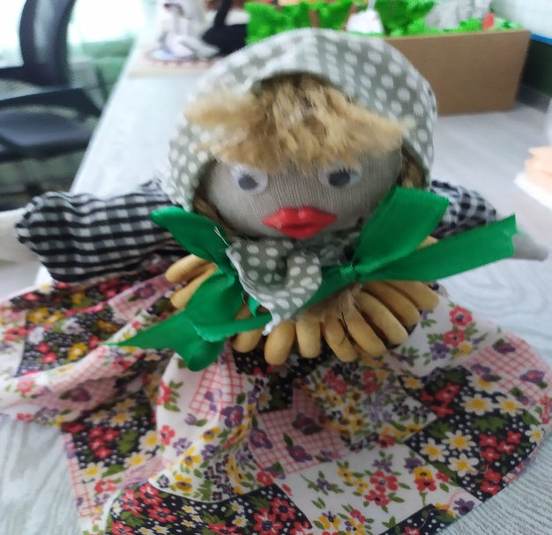
Мы приняли участие в конкурсе «Масленичные посиделки» и заняли призовые места.
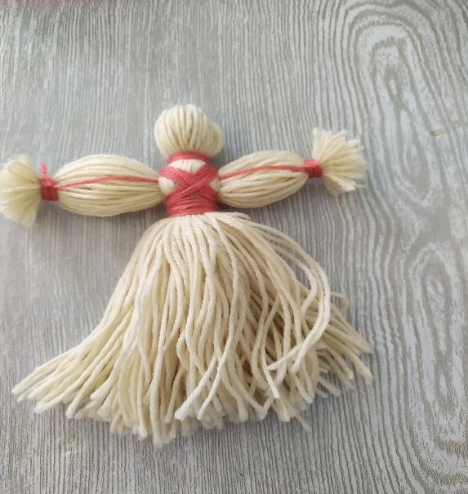

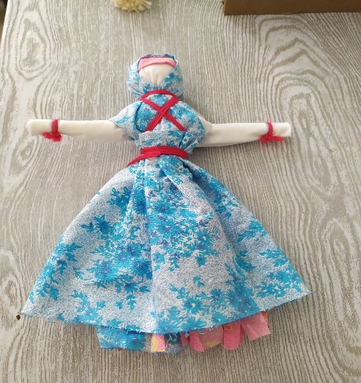

Изготовления кукол на Руси происходило по специальным правилам, которые нельзя нарушать.
1. Куклу делать с хорошим настроением так как она будет получать вашу энергию.
2. Куклы обереги делают из лоскутов, которые хранят энергию того человека, для которого делается оберег (одежда, полотенца, постельное белье – такие лоскуты хранят родовую силу, причем воспоминания об этих вещах должны быть хорошие). Нитки используются натуральные. Для обережных и обрядовых кукол обычно красного цвета. Для игровых возможно использование нитей белого цвета
3. Процесс изготовления талисмана нельзя растягивать на несколько дней.
4. Куклу – оберег можно создавать только с хорошим настроением, в здоровом состоянии (кроме куклы на избавление от недуга), чистым сердцем и добрыми мыслями. Кукла оживет, когда в нее будешь верить, и будет помогать, когда будешь разговаривать с ней. Сила куклы будет зависеть от Вас.
5. Перед началом настраиваются на работу. Входят в состояние гармонии и равновесия. Зажигают свечу.
6. Приготовленные лоскутки ткани нужно подержать между ладонями с мыслями о предназначении этой куклы.
7. Использовать ножницы и иглу можно только в особых случаях при изготовлении некоторых кукол. При этом не прокалывается и не травмируется тело куклы, а шьется только одежда (за некоторым исключением, например, шьется мешочек – тело куклы). Ножницы и иглы, используемые для изготовления кукол, не могут быть использованы в быту. Одежду куклы можно сшивать, украшать вышивкой, тесьмой.
8. Существуют правила о количестве мотков и узлов при изготовлении куклы мотанки, которых нужно придерживаться. У некоторых кукол четные витки и узлы, а у других нечетные. При изготовлении каждой куклы такое правило оговаривается отдельно. Но абсолютно для всех существует требование о направлении мотка только по часовой стрелке – по солнцу.
9. Наполнитель в голове обязательно должен быть свернут упорядочено. Чтобы в голове всегда был порядок
10. В пятницу куклы не делают. Кроме пятницы, куклы нельзя делать в воскресенье, в праздники.
11. После того, как кукла создана-смотана ничего на ней не обрезается, не обрывается. Это уже «тело куклы» и ничего удалять ей нельзя. Ее можно «поладить», потянув ткань – где это необходимо, либо подоткнув ткать деревянной палочкой. Кукла получается такой, какой она должна быть для данного человека в данное время.
12. Особые правила как поступать с куклой-оберегом, которая отработала свое или не нравится. В этом случае, куклу сжигают или топят в реке (вода не должна быть «стоячей»). Перед таким ритуалом, нужно поблагодарить куклу за работу. Некоторые куклы должны отдыхать, например, у Зернушек-Крупеничек весной — в мае – крупа высыпается и используется в кашу, зерно добавляется к посевному материалу – на хороший урожай, а осенью, кукла наполняется новой отборной крупой или зерном. В Кубышках обновлять траву нужно один раз в два года.

История создания матрешки
Матрешка — это раскрашенная деревянная разъемная кукла, внутри которой находятся куклы меньшего размера. Эту игрушку по праву считают самым известным и популярным русским сувениром. История создания матрешки очень интересна и до сих пор вызывает вопросы. Существует версия, согласно которой русский мастер создал фигурку матрешки, увидев аналогичную фигурку, привезенную из Японии. Японская куколка, в которую вкладывались еще несколько куколок, символизировала местных богов счастья.
Разъемные куколки существовали и в других культурах, например, в Индии и в Китае. Истинное происхождение матрешки до сих пор остается загадкой. Однако, наиболее вероятно, русский мастер создал знаменитую игрушку, вдохновившись славянскими образами. Мастер из Подмосковного Подольска Василий Звездочкин изобрел форму матрёшки в 1890-х годах, утверждая, что он не видел ранее японские деревянные игрушки. Вопрос о происхождении знаменитой игрушки требует дальнейшего изучения.
Какой была первая матрешка?
Какой же была самая первая матрешка? Автором эскиза игрушки, которую создал Василий Звездочкин называют Сергея Малютина, несмотря на то, что Василий Звездочкин в своих воспоминаниях никогда Малютина не упоминал. Сергей Малютин трудился в артели «Детское воспитание». Это была артель известного мецената Саввы Мамонтова. Первая матрешка изображала девушку с черным петухом в руках, внутри нее находились другие куклы, самой маленькой из которых оказывался младенец в пеленках.
Название новой игрушки, несомненно, происходило от очень популярного в то время имени Матрёна. В 1900 году матрешку отправили на всемирную Парижскую выставку, где она получила бронзовую награду. После этого это игрушку начали делать не только в «Детском воспитании». За изготовление матрешки взялись ремесленники из Сергиева Посада, они же усовершенствовали технологию изготовления матрешек. Чаще всего игрушки делали из липы, так это — мягкий древесный материал, который не трескается при сушке. Реже использовались древесина ольхи или березы.

Матрешка в современном мире
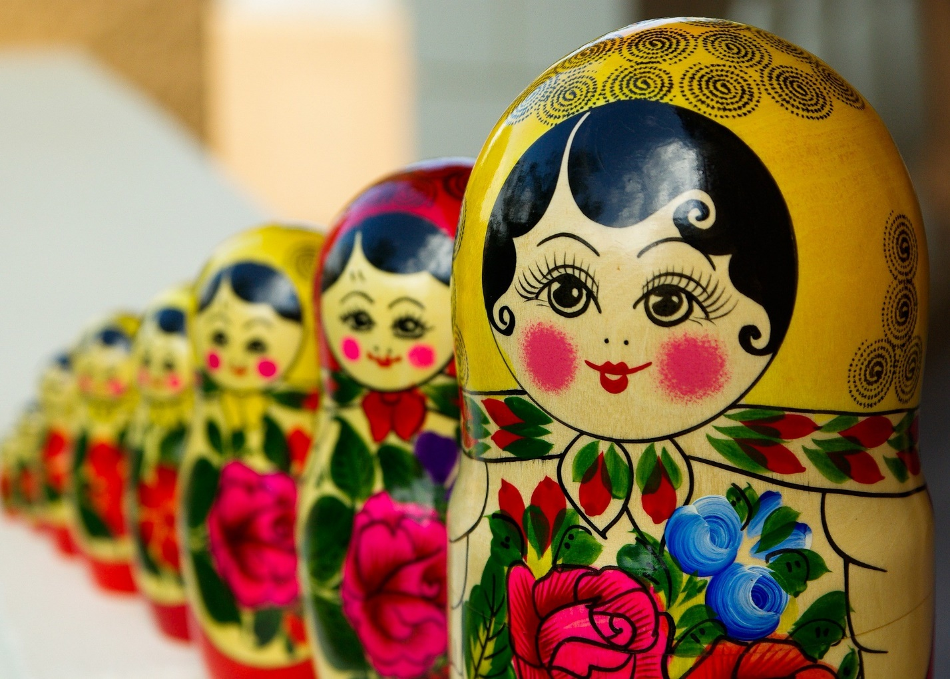
В начале XX-го века русская деревянная игрушка приобрела огромную популярность, побывав еще несколько раз на зарубежных выставках этого времени. Матрешка — это до сих пор первый и самый желанный сувенир для всех иностранцев, посещающих нашу страну. В настоящее время можно увидеть матрешек любых видов, типов, размеров и форм. Фантазия мастеров поистине безгранична. Теперь это не только традиционные девушки в платочках.
Матрешки могут изображать:
- исторических личностей,
- литературных персонажей,
- героев народных сказок и басен.
Современные мастера могут отходить и от классической формы матрешки. В России постепенно появилось несколько центров изготовление матрешек. Широко известны:
- Семеновская матрешка;
- Загорская матрешка;
- Тверская матрешка;
- Вятская матрешка.
Каждая из них имеет свои ярко выраженные отличительные черты.
Матрешки различаются по технике, стиле росписи и материалу изготовления. Во многих городах России существуют музеи русской матрешки, в которых посетители могут увидеть замечательные образцы ручной работы с авторской росписью.
Такие музеи есть
- в Сергиевом Посаде;
- В Нижнем Новгороде;
- В Ногинске;
- В Вознесенском.
Создать матрешку совсем непросто. Изготовление проходит в несколько этапов. От бруска древесины до готового изделия матрешка проходит большой путь. Для приобретения прочности древесина должна два года выдерживаться на открытом воздухе! Матрешка — это не просто сувенир, недаром игрушка появилась в артели с названием «Детское воспитание». Это — прекрасный образец развивающей игрушки для детей.
Созданная чуть более века назад кукла до сих пор вдохновляет мастеров и восхищает своей красотой людей по всему миру.

Какие разные куклы!

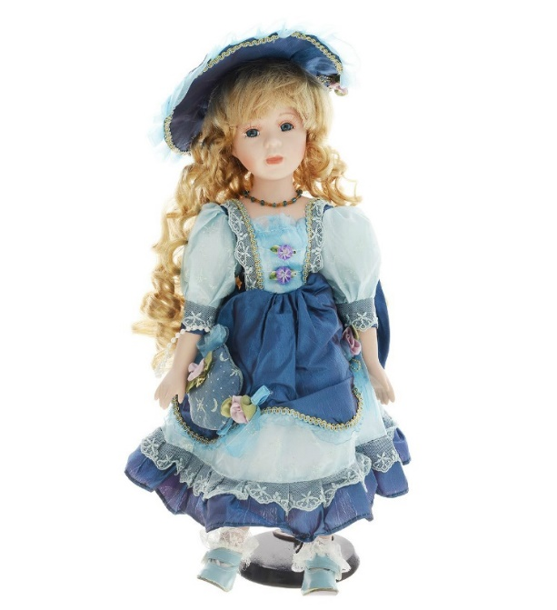
Фарфоровая кукла – это не только игрушка, сделанная из фарфора, но и изящное неповторимое украшение интерьера, а также предмет многих коллекций. Нашим далеким предкам куклы служили тотемами и атрибутами черной магии. Вскоре, конечно, куклы просто стали украшением обыденности, и все суеверия остались в далеком прошлом. Их изготавливали из слоновой кости, глины, дерева и других материалов. В XVIII веке люди открыли для себя новый, неизвестный ранее материал – фарфор. Сначала из фарфора производили только посуду, но вскоре этот материал стал использоваться и в производстве игрушек. Фарфоровые куклы впервые появились во Франции, и вскоре, для создания более бледного оттенка лица и матового эффекта, их стали делать из неглазурованного фарфора. А еще, спустя некоторое время, куклы обзавелись настоящими волосами и глазами из стекла. Все это увеличило спрос на игрушки и сделало их еще более реалистичными.
С развитием прогресса фарфоровых кукол перестали делать вручную и "поставили на поток". Стоимость осталась прежней, а вот индивидуальность была потеряна. Однако, благодаря все тем же французам, фарфоровые куклы превратились в миниатюрных манекенов с огромным количеством модных платьев – и спрос на них вновь стал набирать обороты. Пик популярности пришелся на конец XIX начало ХХ века, пока на прилавках не появился винил. Виниловые куклы отличались тем, что практически все части тела у них были подвижными, в отличие от фарфоровых.

Бумажные куклы
Еще в середине XVII века получили распространение красочные листы с напечатанным на них богатым гардеробом светской дамы. Так распространялась информация о моде задолго до появления первых журналов мод. Сто лет спустя, когда стали популярными игрушки из бумаги, об этих листах вспомнили. С 1790 года появляется в продаже и сразу становится чрезвычайно популярной плоская картонная кукла с гардеробом из бумаги. (Гардероб здесь имеется в виду не как шкаф, а как набор одежды). Называется она – Пандора. Кукла представляла собой фигуру молодой женщины, вырезанную из твердого картона, высотой около 8 дюймов (приблизительно 20 см), с просто уложенными волосами, в нижней юбке и корсете. К ней были приложены 6 полных комплектов со вкусом нарисованной одежды, которая вырезается из бумаги. Это летняя и зимняя одежда, манишка, меха, чепцы и шляпы, шубы и платья и т. п.» Английские куклы имели богатый гардероб. Можно было менять наряды, закрепляя одежду и головные уборы с помощью бумажных полосок, которые позволяли платью держаться на фигуре. Первые наряды кукол были цельными, т.е. на одном рисунке изображался наряд целиком: все лифы, юбки, парик, украшения. Популярной была и вариативность позы куклы. Руки самой куклы изображались максимально близко к телу, за счет чего на наряде руки можно было расположить по- разному. Пышные юбки тех лет также помогали в этой хитрости.
Вскоре бумажная кукла-манекен стала изображать различных популярных в ту пору личностей, исторических персонажей, знаменитых актрис. Была кукла-портрет известной французской балерины Марии Тальони. Примерно в 1850 году в Германии можно было купить куклу с лицом Женни Линд, одной из самых выдающихся певиц XIX века, называемой современниками «шведским соловьем».
Популярность бумажных кукол росла. В 1840 году на листах для вырезания появились даже малютки с приданым - комплектом нарядной изысканной одежды с тщательно прорисованными деталями и дополнениями. У неё был свой гороскоп. Кукла была двусторонней. Для того, чтобы изготовить ее, надо было воспользоваться не только ножницами, но и клеем. К этой маленькой кукле прилагались два платьица, два верхних наряда, слюнявчики, двусторонняя шляпка и даже два красивых детских конверта.
В первые годы XIX столетия из бумаги делали самые разнообразные игрушки. И хотя часто век их был недолог, артистичность, с которой были выполнены вырезные куклы, поднимает эту игрушку над эфемерной бумажной забавой наших дней.
Неизвестно, когда впервые появилась вырезная кукла в России, но в конце XIV века в качестве регулярного приложения к «Газете для маленьких девочек», выходили листы для вырезания с комплектом одежды, не с одной куклой, а с несколькими на одном листе. Одежда на этих листах представляла моду для средних классов: денные рубашки, нижние юбки с оборками, уличная и домашняя одежда для всех пяти кукол - увлекательное занятие для многодетного семейства. Причем вся одежда тщательно прорисована.
Популярные листы для вырезания способствующие развитию навыков ручного труда и формированию вкуса, сохранились и в 10-30-х годах ХХ века. Сегодня промышленность производит миллионы кукол. Несмотря на это бумажные куклы по-прежнему с нами и не собираются уходить в историю, ведь у них есть много достоинств! Одним из главных достоинств бумажной куклы является ее легкость и изящность.
Для бумажных кукол можно создавать бесчисленное множество нарядов. Это не потребует от вас много времени, а с точки зрения денег – и вовсе доступное, не требующее финансовых вложений хобби. Создание нарядов для бумажной куклы – это настоящий полет творчества, в котором вы можете попробовать себя в роли художника модельера. Впрочем, на первых порах можно просто перерисовывать одежду с бумажных глянцевых журналов и с модных порталов интернета.
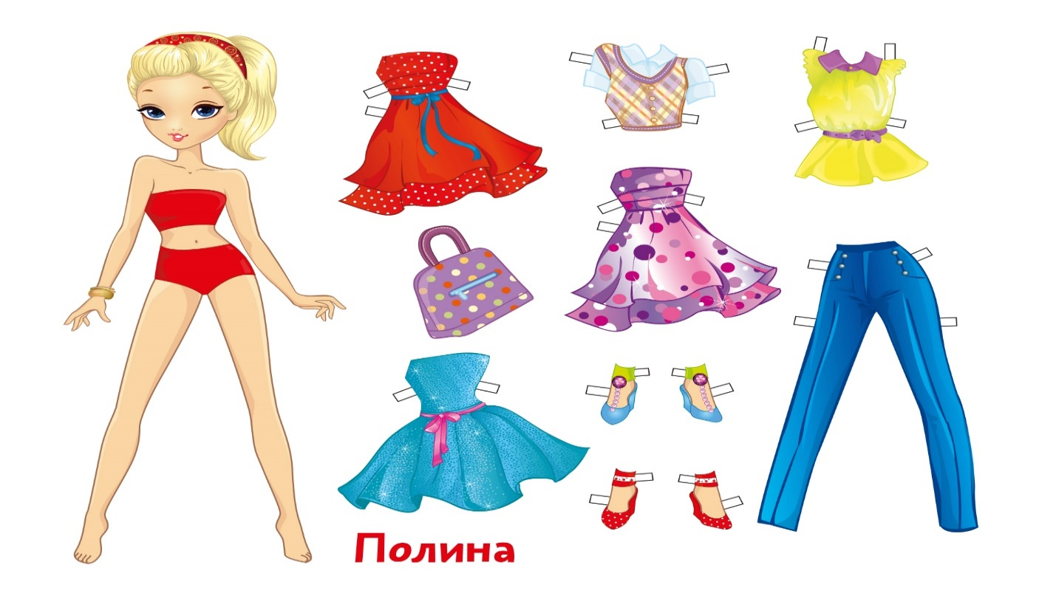
Куклу можно создать без волос, тогда помимо нарядов вы также сможете менять ей прически, изготавливая парики... При желании для любимой бумажной куклы несложно создать целый мир – дом, дачу, машину, офис, или даже прислугу. При этом бумажная принцесса, даже если у нее есть свой дворец, не займет много места в квартире. Ее можно хранить в объемной папке
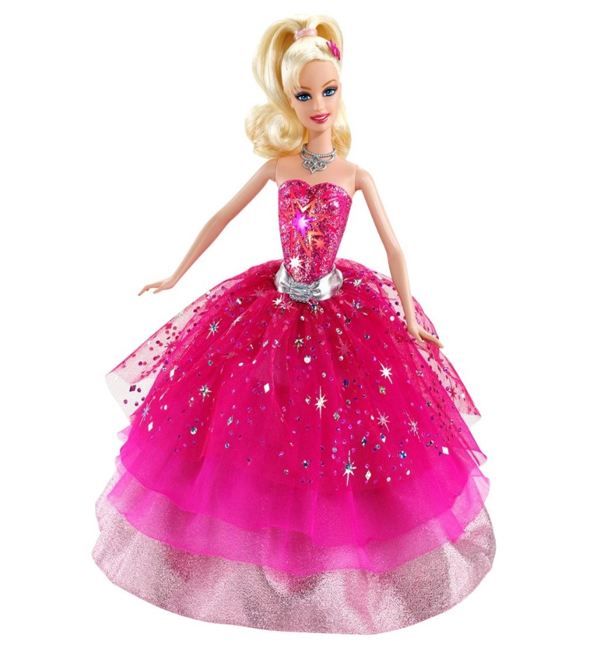
Кукла Барби

Самая известная кукла в мире, модница, красавица, любимица девочек. В каждом доме, где живут маленькие принцессы, вы сможете найти эту куклу, а может даже не одну. Наверное, все уже догадались, что речь пойдет о Барби. Барби – это самая знаменитая кукла в истории человечества. Однако мало кто знает, что полное имя Барби – Барбара Миллисент Робертс и у этой куклы даже есть официальный день рождения – 9 марта 1959 года, знак зодиака – рыбы.
Создательницей куклы Барби является американка Рут Хэндлер, которая изначально со своим мужем открыла компанию по изготовлению деревянных рамок для картин. Побывав в Швейцарии, она увидела необычную куклу Лилли и выкупила на нее авторские права. Лилли принципиально отличалась от других кукол тем, что выглядела не как кукла-младенец, а как взрослая девушка. Дизайнеры компании Mattel доработали образ Лилли, и в 1959 году на рынок была выпущена новая кукла Барби, названная так в честь дочери рут Хэндлер – Барбары.
Спустя некоторое время Барби изменилась и стала более подвижной: ее руки и ноги стали сгибаться, а тело – поворачиваться. Таким образом, появились новые образы куклы – Барби стала танцовщицей, наездницей, балериной, велосипедисткой и спортсменкой. Балерина Барби была даже по-другому сконструирована специально для выполнения шпагатов, пируэтов и других балетных па. В 1964 году была выпущена новая модель куклы, которая могла открывать и закрывать глаза, а в 2000х изменились пропорции Барби, и она стала похожа на ту куклу, которую мы постоянно видим в игрушечных магазинах.

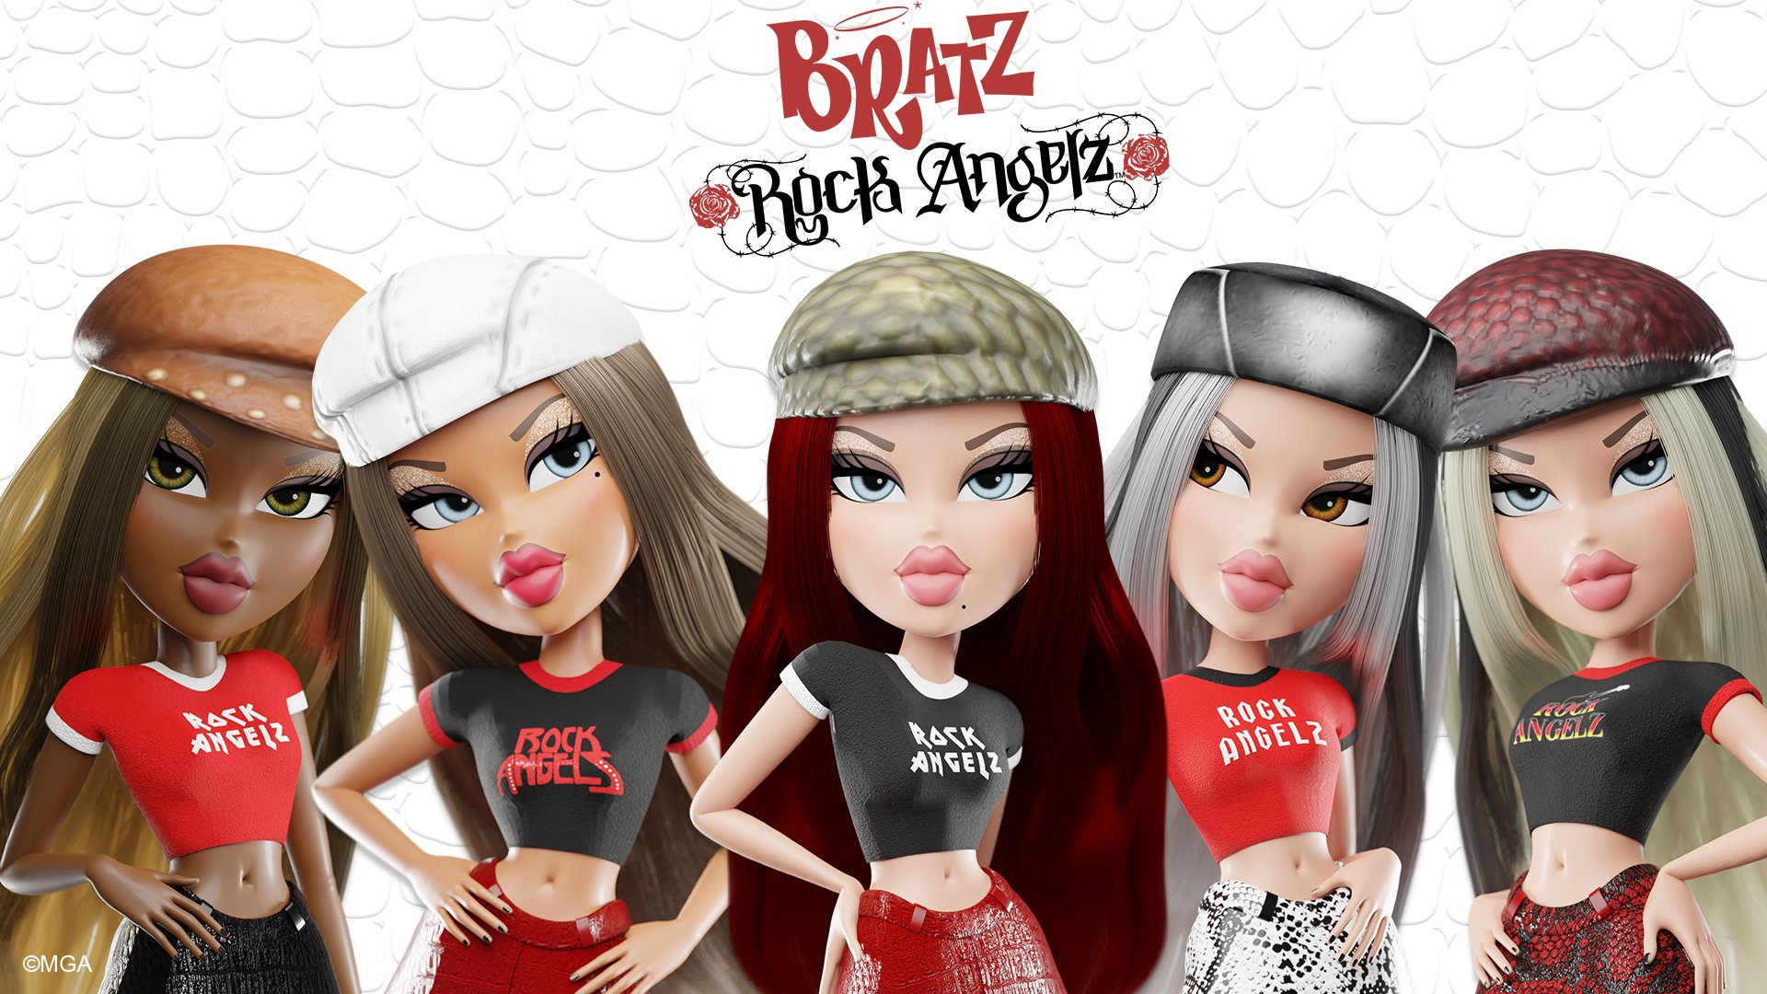

Куклы Монстер Хай Куклы феи
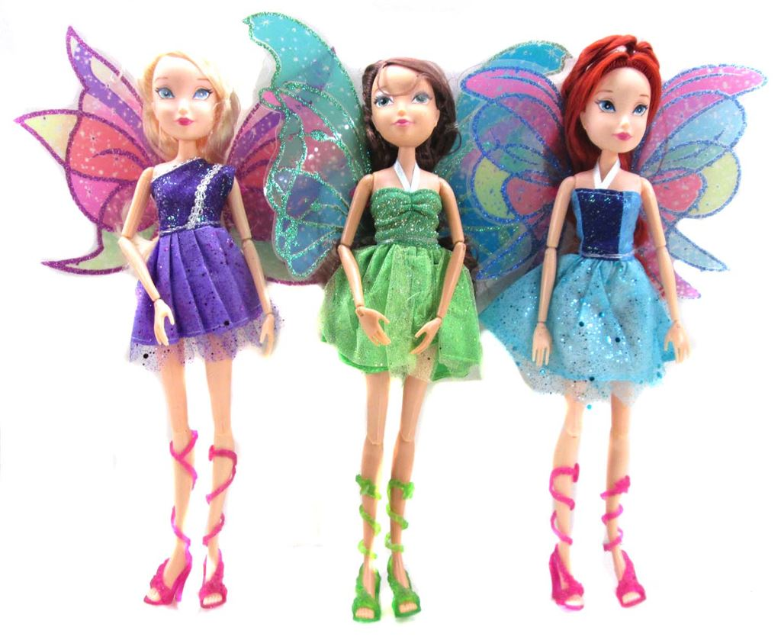
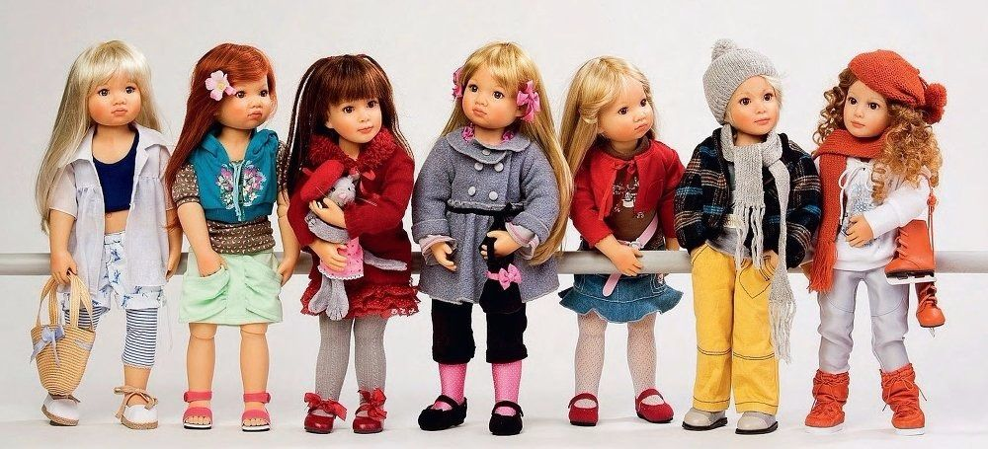
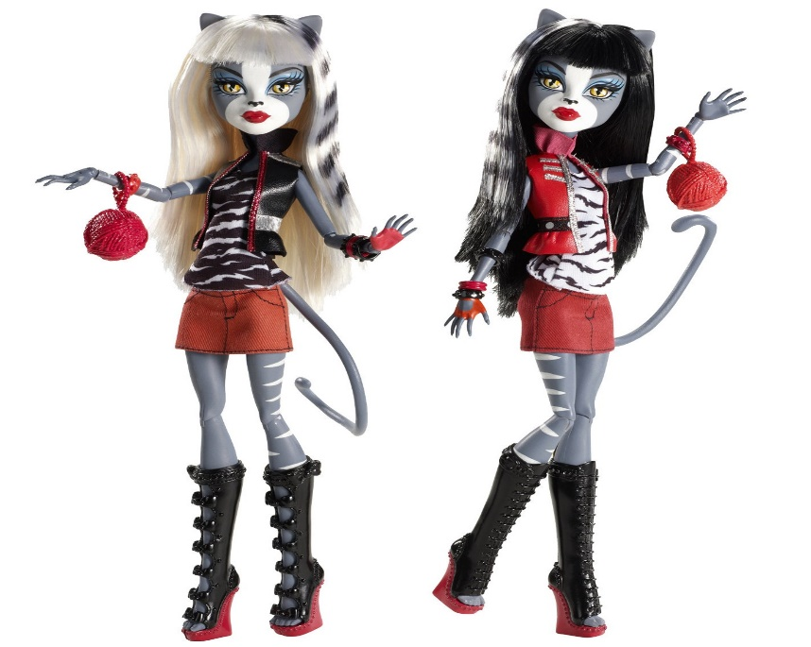

А это наши куклы!
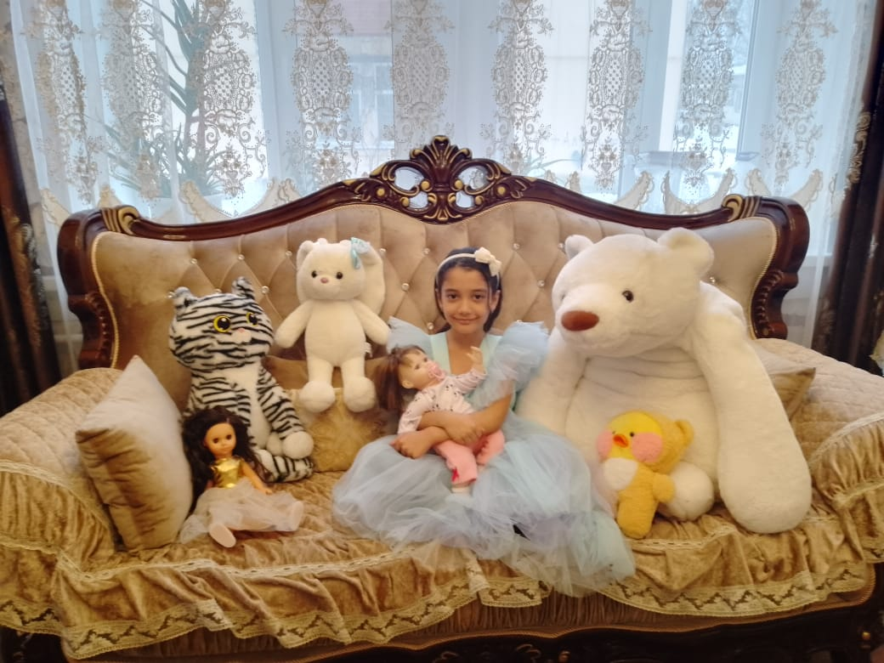
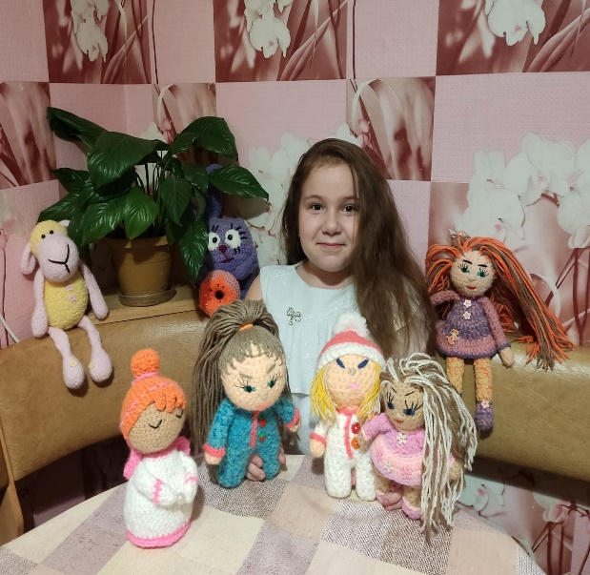

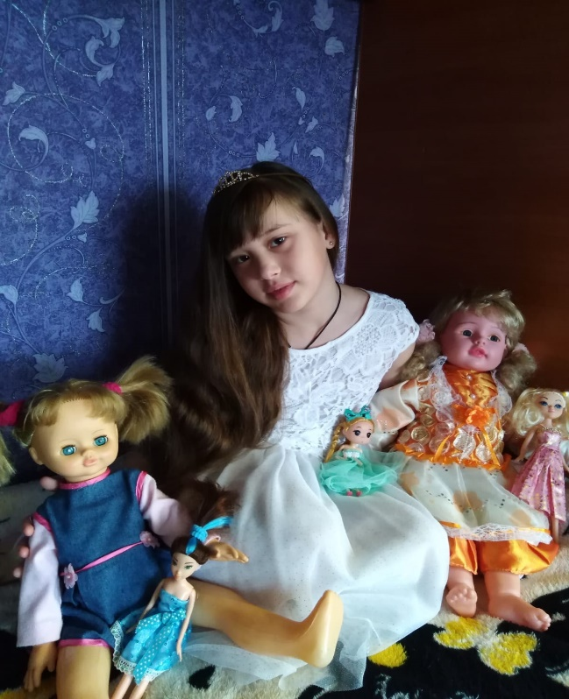
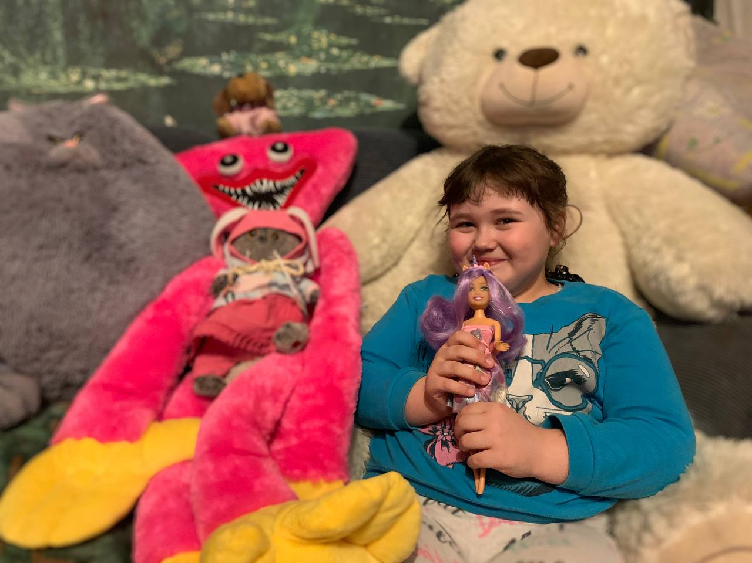

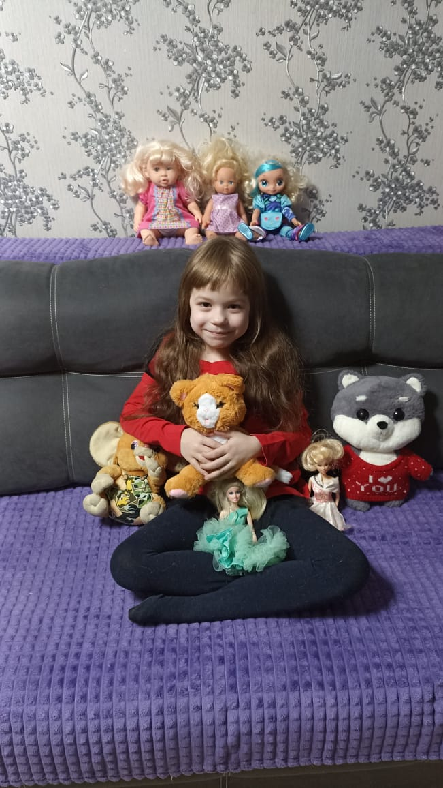
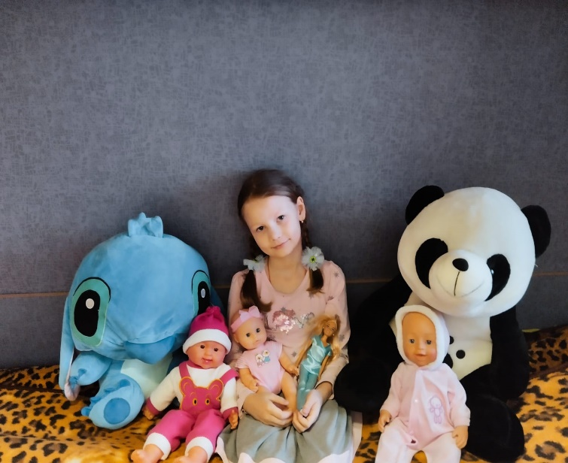

Игрушки детей блокадного Ленинграда
Замираю у этой витрины. Лед блокадный растаял в ней.
Мы воистину непобедимы. Вот — игрушки блокадных дней
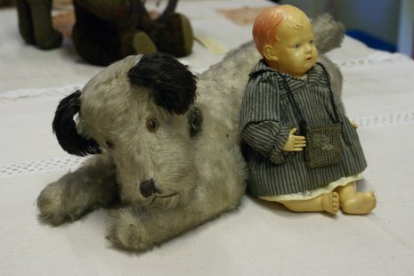
27 января 1944 в восемь часов вечера город озарили вспышки салютов. Блокада была снята. Дети играли в игрушки всегда, даже когда было тяжело и страшно. Были случаи, когда на развалах иной раз мамы меняли свои украшения или красивую заколку на маленького пупсика для своего ребенка. Сегодня те «дети» с трепетом хранят свои игрушки военных лет вместе с их историями, а кто-то, наоборот, передает их общественности.
В Санкт-Петербурге экспонаты выставлены в музее Кукол или обороны и блокады Ленинграда.
Замерзали в блокаду слезы. Шли морозов на нас полки.
Но почти что в любой квартире, ну хотя бы в доме любом!
Кто-то жил просто в детском мире, наводя этот мир с трудом.
Кто-то елочные игрушки из бумаги творил цветной.
Так, блокады кольцо разрушив, шли игрушки в смертельный бой!»
Николай Ударов
Вот несколько небольших трогательных рассказов о судьбах детей блокадного Ленинграда и их любимых игрушках, некоторые "пережили" своих маленьких хозяев.
Маленькая кукла Снегурочка
Она спасла не одну жизнь горожанина. Ее хозяйке Лидии Иосифовне Ямпольской с самого детства запрещали играть с хрупкой игрушкой. Она принадлежала еще ее бабушке, затем перешла к маме и стояла за стеклом в большом серванте.

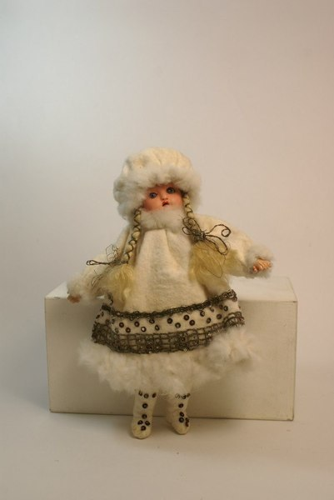
В один из блокадных дней, когда вся семья находилась дома, в соседнее здание по 5-й линии Васильевского острова попала бомба. Взрывная волна была такой силы, что в комнате выбило стекла, осколки должны были полететь в сторону находившихся в комнате людей и маленькой девочки, которая сидела в своей кроватке. Но вдруг застекленная дверца серванта распахнулась и приняла на себя этот мощный удар. Все остались живы, а небольшая хрупкая кукла стала для одной ленинградской семьи настоящим талисманом.
Куклы Ира и Юра
Два пупса с необъяснимо серьезными лицами и очень печальными глазами, были для своей восьмилетней хозяйки не просто игрушками, а помощниками в очень серьезном для маленькой девочки занятии. Майя Рудницкая должна была большую часть времени проводить в бомбоубежище и всегда иметь с собой полный комплект обязательных вещей. С собой она брала двух любимых кукол и там шила для них разные одежки. Подражая взрослым, маленькая Майя снабдила своих «дочек» рюкзачками со всем необходимым: там были носовые платки, праздничный наряд, смена белья, тапочки. В детскую игру совершенно серьезным образом перенеслась атмосфера, царившая вокруг: девочка среди прочих вещей сшила своим куклам комплекты для эвакуации. Майя Семеновна пережила блокаду, а после войны стала модельером.
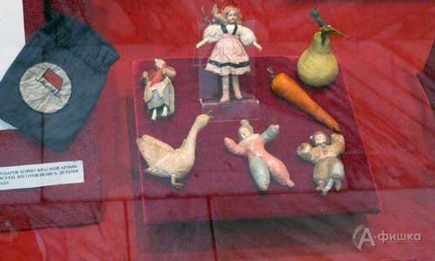

Новогодние подарки-игрушки детям блокадного Ленинграда.

Вот какие русские красавицы у нас получились!

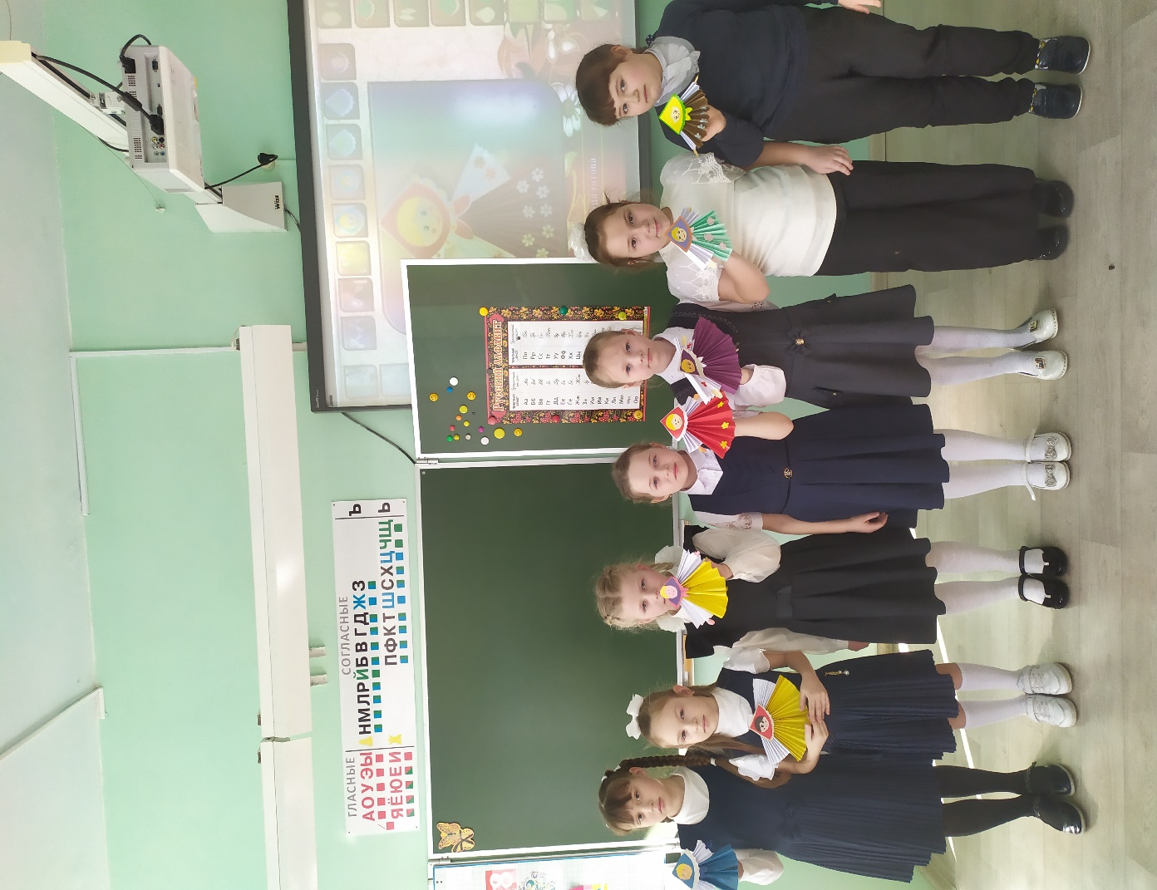

Итоги работы

В процессе работы над проектом мы сделали вывод:

- Куклы могут быть сделаны из самого разного материала.
- Куклы могут изображать людей всех возрастов.
- Кукла – отражение образа человека.
- Это не только игрушки, это часть души народа, часть эпохи.
«Куда уходит детство? В какие города? И как найти нам средство, чтоб вновь попасть туда?».
А ведь есть такое средство и это куклы…

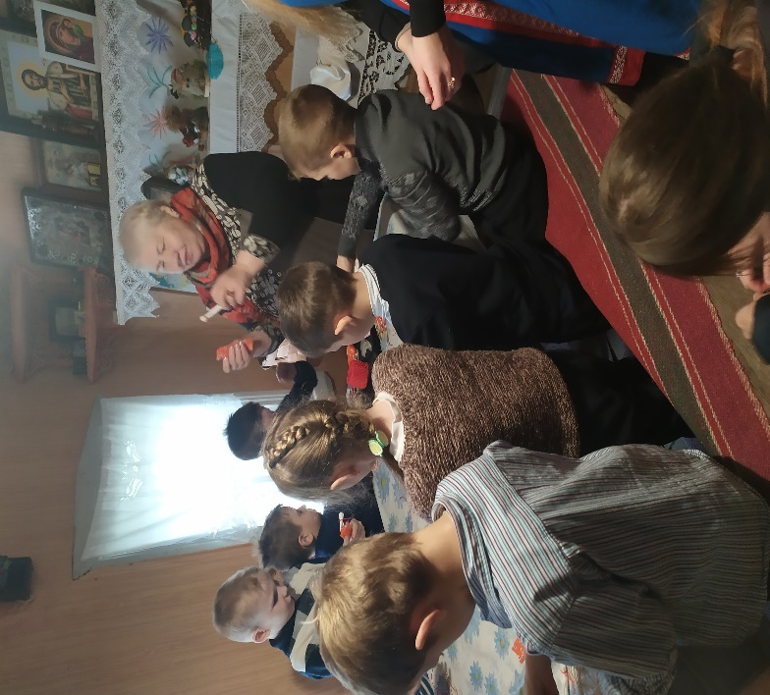

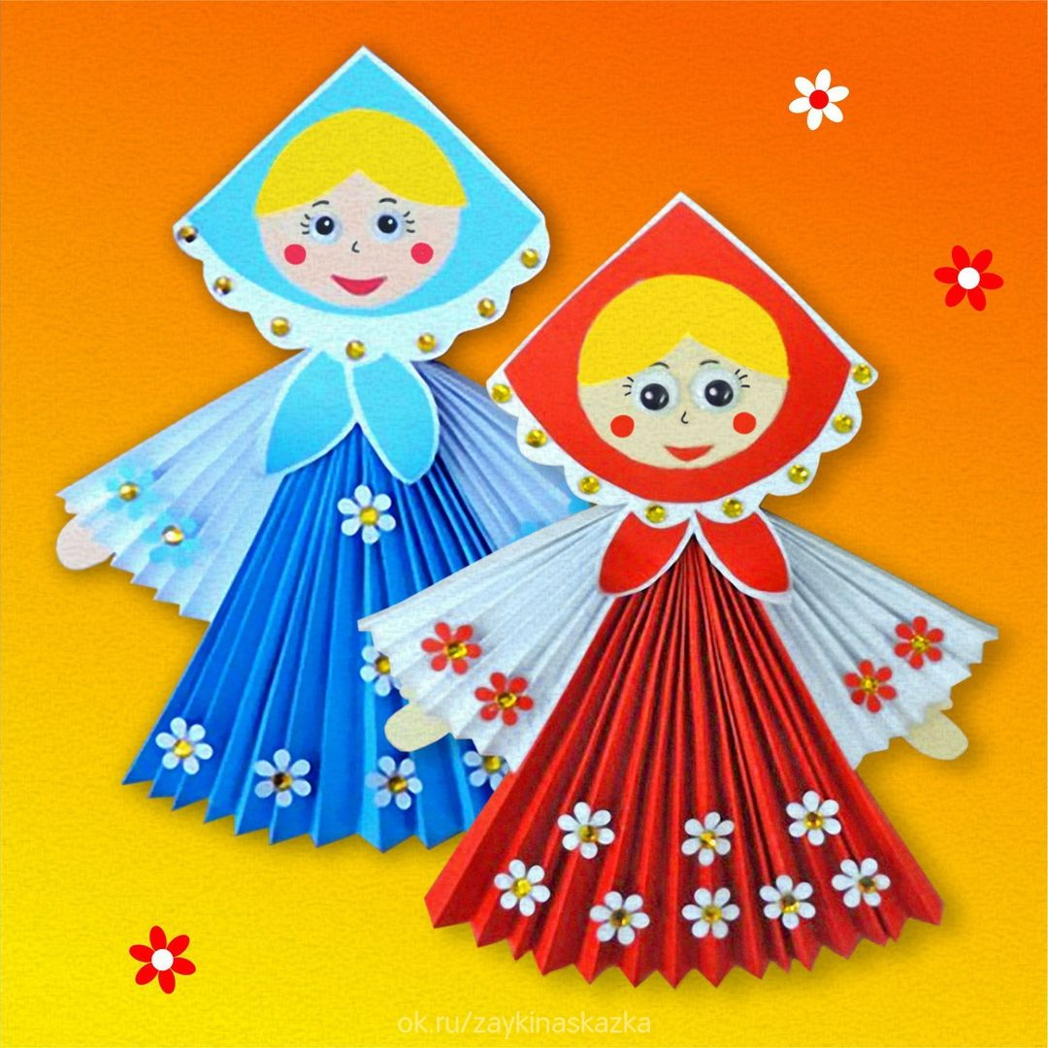

Список литературы
Бережнева Е., Догаева Н. Кукольный сундучок. Традиционная народная кукла своими руками. – Белый город, 2019 г.
Волкова Я. Детские куклы – обереги. - Хоббитека,2016 г.
Денисова Т. Народные куклы – обереги. – Москва, 2018 г.
Котова И.Н., Котова А.С. Русские обряды и традиции. Народная кукла. – Спб: «Паритет», 2006
Моргуновская Ю. Славянские обережные куклы. - ЭКСМО,2019
Интернет – источники
http://kuklaobereg.com/
http://www.krupenichka.ru
http://www.stranamasterov.ru
http://www.slavyanskaya-kultura.ru
http://www.rukukla.ru

Приложение

